**Ν. Ε. ΓΛΩΣΣΑ Γ’ Γυμν. 4η ΕΝΟΤΗΤΑ: ΣΥΝΩΝΥΜΑ**

Στη γλώσσα όμως είναι **σχεδόν αδύνατο** να υπάρξουν **δύο λέξεις** που να έχουν **την ίδια ακριβώς σημασία** και να μπορούν να χρησιμοποιηθούν εναλλακτικά σε όλα τα γλωσσικά περιβάλλοντα.

**Ταυτόσημα ή ταυτόσημες** είναι οι λίγες λέξεις σε μια γλώσσα που έχουν την ίδια ακριβώς σημασία.

 Προέρχονται κυρίως από διαφορετικές διαλέκτους, δηλ. από τον τρόπο που μιλάνε σε διαφορετικές περιοχές, την ίδια γλώσσα π.χ. ποντιακά, κυπριακά. Ας δούμε μερικές ταυτόσημες λέξεις:

γιαγιά - νόνα - κυρούλα - βάβω - μανά - νενέ

καλαμπόκι - αραποσίτι

αχλάδι - απίδι

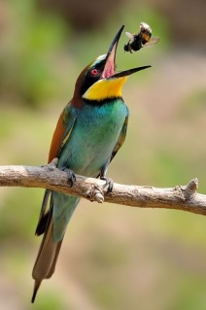γαλοπούλα - γάλος - διάνος - κούρκος

αίγα - γίδα - κατσίκα - γκιόσα

τριζόνι - γρύλος

καταγής - χάμω

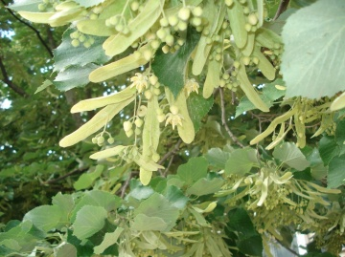μελισσουργός - μελισσοφάγος

όρνιθα - κότα

ορνιθώνας - κοτέτσι

στέγη - σκεπή

φλαμούρι - τίλιο

βότσαλο - κροκάλα

παντζάρια - κοκκινογούλια

**Συνώνυμα ή συνώνυμες** είναι οι λέξεις που έχουν την ίδια **περίπου** σημασία, π.χ.

1. ραβδί - μπαστούνι - πατερίτσα - βέργα

2. πέτρα - βότσαλο - χαλίκι - τρόχαλο - κροκάλα

3. βλέπω - κοιτάζω - αγναντεύω - παρατηρώ

4. ακούω - αφουγκράζομαι

5. γενναίος - θαρραλέος – ανδρείος

**Μπορούμε να αντικαταστήσουμε μια λέξη με τη συνώνυμή της χωρίς κανένα περιορισμό;**

Η απάντηση είναι **όχι**. Όταν πρόκειται να επιλέξουμε κάποιο συνώνυμο θα πρέπει αυτό να συμφωνεί στο ύφος, στο είδος του κειμένου, στους συγκινησιακούς- εκφραστικούς παράγοντες.

**πέθανε - τα τίναξε - μας άφησε χρόνους - έφυγε – απεβίωσε**

**εξαπάτηση** - **ζαβολιά** – **κατεργαριά**

**τηλεόραση** – **χαζοκούτι**

**γριά – γριούλα – ηλικιωμένη κυρία**

**ΑΝΤΩΝΥΜΑ ή ΑΝΤΙΘΕΤΑ**

**Αντώνυμα** είναι οι λέξεις που έχουν **αντίθετες σημασίες. Διακρίνονται σε:**

* Κλιμακωτά
* Δυαδικά
* Αντίστροφα

**ΚΛΙΜΑΚΩΤΑ ΑΝΤΙΘΕΤΑ :**  είναι δύο λέξεις όταν αποτελούν τα άκρα μιας κλίμακας με ενδιάμεσες διαβαθμίσεις, Π.χ.

**κρύος** ---- δροσερός ----- χλιαρός ---- ούτε κρύος ούτε ζεστός ----- **ζεστός**

**όμορφος** ---- ομορφούλης --- συμπαθητικός ----- ασχημούλης ---- **άσχημος**

**χοντρός**---- κανονικός -----**αδύνατος**

**κοντός ----**- κανονικός -----**ψηλός**

**άσπρο** ----- γκρι ----- **μαύρο**

**ΔΥΑΔΙΚΑ ΑΝΤΙΘΕΤΑ :** είναι δύο λέξεις στις οποίες η αντίθεση είναι απόλυτη (χωρίς ενδιάμεση κατάσταση), π.χ.

ελεύθερος ≠ σκλαβωμένος

ζωντανός - νεκρός

παρών - απών

ελεύθερος - σκλάβος

γνήσιος - νόθος

ξερό - χλωρό

αλήθεια - ψέμα

επιτυχία - αποτυχία

**ΑΝΤΙΣΤΡΟΦΑ ΑΝΤΙΘΕΤΑ :** είναι δύο λέξεις όταν **η μία περιγράφει τη σχέση** που υπάρχει **ανάμεσα σε δύο ανθρώπους (ή πράγματα)** και η άλλη λέξη **περιγράφει την ίδια σχέση** αλλά από την πλευρά του άλλου ατόμου, Π.χ.

παππούς - εγγόνι

θείος - ανιψιός

γονείς - παιδιά

από πάνω - από κάτω

από αριστερά - από δεξιά

πουλώ ≠ αγοράζω

Ωραίες διαδικτυακές ασκήσεις θα βρεις στο τέλος αυτού του αρχείου: <https://users.sch.gr/ipap/NEGlossa/sinonima.htm>